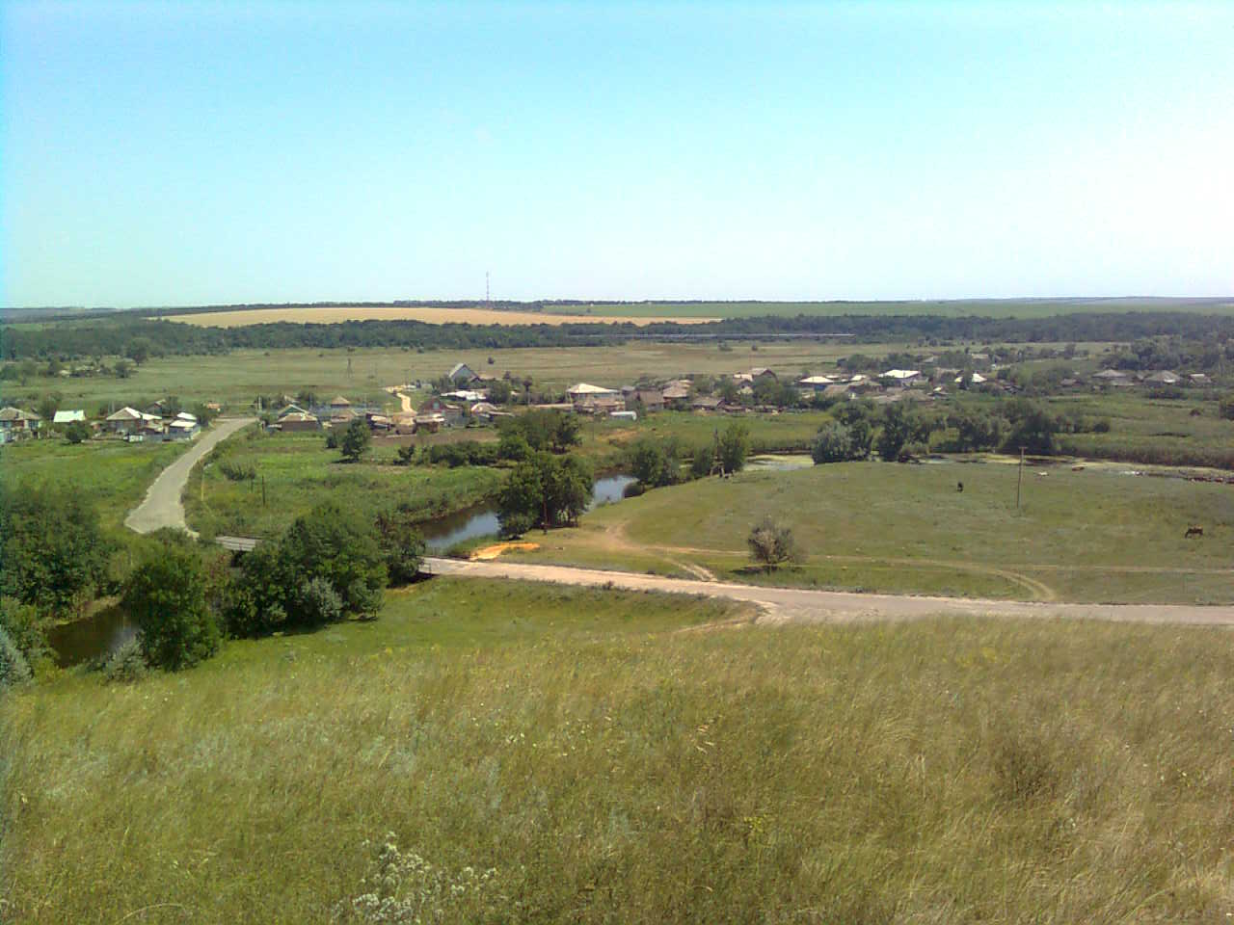

«ИНФОРМАЦИОННЫЙ ВЕСТНИК ЗЕЛЕНОВСКОГО СЕЛЬСКОГО ПОСЕЛЕНИЯ»
№ 3 «30» апреля 2025 года
Учредитель и редакция Редактор Адрес редакции и издателя Тираж Цена
Собрание депутатов Зеленовского сельского Обухова Ростовская область Тарасовский район 30 экз. Бесплатно
поселения Тарасовского района Татьяна х. Зеленовка,ул.Центральная, 55
Ростовской области Ивановна Администрация
Администрация Зеленовского сельского
поселения Тарасовского района
Ростовской области. Выходит не реже 1 раза в квартал
Выпуск №2 от 18.03.2025 г.

С Е Г О Д Н Я В Н О М Е Р Е:

Решение № 117 Собрания депутатов Зеленовского сельского поселения от 30.04.2025 года «О внесении изменений и дополнений в Решение №107 от 26.12.2014г «О бюджете Зеленовского сельского поселения Тарасовского района на 2025 год и плановый период 2026 и 2027 годов».

Решение № 120 Собрания депутатов Зеленовского сельского поселения от 30.04.2025 года «О внесении изменений и дополнений в Решение №107 от 26.12.2014г «О бюджете Зеленовского сельского поселения Тарасовского района на 2025 год и плановый период 2026 и 2027 годов».


РОССИЙСКАЯ ФЕДЕРАЦИЯ
РОСТОВСКАЯ ОБЛАСТЬ
ТАРАСОВСКИЙ РАЙОН
МУНИЦИПАЛЬНОЕ ОБРАЗОВАНИЕ
«ЗЕЛЕНОВСКОГО СЕЛЬСКОЕ ПОСЕЛЕНИЕ»
СОБРАНИЕ ДЕПУТАТОВ ЗЕЛЕНОВСКОГО СЕЛЬСКОГО ПОСЕЛЕНИЯ

РЕШЕНИЕ № 117

О внесении изменений и дополнений в решение № 107 от 26.12.2024 «О бюджете Зеленовского сельского поселения Тарасовского района на 2025 год и на плановый период 2026 и 2027годов»

Принято
Собранием депутатов 30 апреля 2025 года

В соответствии с требованиями Бюджетного кодекса Российской Федерации, Собрание депутатов Зеленовского сельского поселения

Р Е Ш И Л О:
Статья 1.

Внести в Решение Собрания депутатов Зеленовского сельского поселения № 107 от 26.12.2024 г «О бюджете Зеленовского сельского поселения Тарасовского района на 2025 год и на плановый период 2026 и 2027 годов» следующие изменения:

Приложения № 4,5,6 изложить в новой редакции согласно приложениям, к настоящему решению.

Статья 2.
Настоящее решение вступает в силу со дня его официального опубликования.

Председатель Собрания депутатов –

Глава Зеленовского сельского поселения М.П.

Родионов Пояснительная записка к Решению №117 от 30.04.2025г Собрания депутатов Зеленовского сельского поселения «О внесении изменений в решение Собрания депутатов Зеленовского сельского поселения №107 от 26.12.2024 г «О бюджете Зеленовского сельского поселения Тарасовского района на 2025год и на плановый период 2026 и 2027 годов»

На рассмотрение Собранию депутатов Зеленовского сельского поселения предлагается Решение №117 от 30.04.2025г «О внесении изменений в решение Собрания депутатов Зеленовского сельского поселения от 26.12.2024 г № 107 «О бюджете Зеленовского сельского поселения Тарасовского района на 2025год и на плановый период 2026 и 2027 годов. В данном решение внесены изменения в приложения № 4, 5, 6. Они изложены в новой редакции.

1.Перераспределены расходы: увеличены КБК 0310 0340221020 244 на 50,0 тыс. рублей (на проведение автотехнической и товароведческой экспертизы о соответствии (эквивалентности) технических параметров поставленного товара - комплект специальной техники на базе трактора «Беларус МТЗ-82.1» с прицепным (цистерна с насосом) и навесным (плуг, косилка, погрузчик, ковш, установка высокого давления), уменьшены КБК 05 03 0440221210 244 на 50,00 тыс. рублей( прочие расходы на благоустройство территории Зеленовского сельского поселения ).

Глава Администрации
Зеленовского сельского поселения Т.И. Обухова

